Siria e Irak; el compromiso humanitario de la Iglesia
Las personas que han recibido asistencia directamente de las organizaciones caritativas católicas son 4 millones y medio. El jueves 29 de septiembre comenzará la quinta reunión sobre la crisis siria e iraquí en el Vaticano. Por primer vez el Papa inaugurará las sesiones de trabajo. El párroco de Alepo: «Aquí el hombre mismo se ha convertido en una ruina»
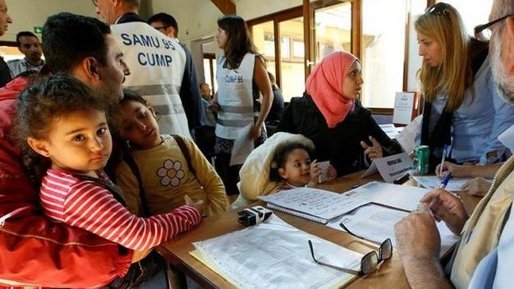
Voluntarios ofrecen asistencia a prófugos sirios e iraquÍes

27/09/2016
MAURO PIANTA
ROMA
Cuarenta entes de caridad católicos se reunirán el jueves 29 de septiembre por la mañana en el Vaticano con Papa Francisco y representantes de los episcopados locales, de Congregaciones religiosas que trabajan en la zona del Medio Oriente y con los nuncios apostólicos en Siria e Irak. Esta reunión es promovida por el Pontificio Consejo «Cor Unum». Y hay una novedad importante que revela cuánta atención dedica la Santa Sede a este tema: por primera vez el Pontífice inaugurará en persona las sesiones de trabajo.
Además del Secretario de Estado, el cardenal Pietro Parolin, participarán en la reunión monseñor Giampietro Dal Toso, Secretario de «Cor Unum», y Staffan Mistura, enviado especial de la ONU para Siria.
«Los objetivos de la reunión, en continuidad con el recorrido emprendido en los últimos cuatro años, son —afirma una nota— trazar un balance del trabajo que han desempeñado hasta ahora los organismos caritativos católicos en el contexto de la crisis, compartiendo las respuestas de la Iglesia a la situación humanitaria; discutir las nuevas problemáticas e identificar las prioridades para el futuro; analizar la situación de las comunidades cristianas residentes en los países golpeados por la guerra, promoviendo la sinergía entre las Diócesis, las Congregaciones religiosas y los organismos eclesiales».
Según los datos de la red de Caritas en Siria e Irak, las personas que reciben asistencia directamente de las organizaciones caritativas católicas son 4 millones y medio. «La Santa Sede —prosigue el comunicado de “Cor Unum”—, además de la actividad diplomática participa activamente en los programas de ayuda y asistencia humanitaria. La red eclesial, en conjunto, ha llegado a más de 9 millones de beneficiarios individuales en el bienio 2015-2016, mediante la movilización de alrededor de 207 millones de dólares (en 2015) y 196 millones de dólares (hasta julio de 2016). Desde 2001, la crisis habría provocado más de 300 mil víctimas y más de un millón de heridos. En la actualidad son más de 13, 5 millones las personas que requieren ayuda en Siria, y más de 10 millones en Irak; los desplazados son 8,7 millones y más de 3,4 millones en Irak, mientras que los sirios que se han refugiado en toda la zona del Medio Oriente, en particular en Turquía, Líbano y Jordania, son 4,8 millones».
Pero, ¿qué pueden hacer bajo las bombas las organizaciones caritativas y los 12 mil agentes (entre voluntarios y profesionistas) que cada día arriesgan sus vidas? «A pesar de que la Iglesia esté amenazada y haya sido golpeada —observó monseñor Dal Toso—, las agencias en el campo están aumentando, y también la cantidad y la cualidad de su compromiso, incluso desde el punto de vista económico. En Siria, la principal intervención todavía tiene que ver con el aspecto meramente humanitario: debemos darle de comer a las personas y asistir sus necesidades primarias. Otro dato muy significativo es el fuerte compromiso en el campo de la educación, en particular para la instrucción de los niños. Y luego, también apostamos por crear oportunidades de trabajo y por sostener a las familias en sus necesidades más elementales, como el pago del alquiler de las casas».
Y estas acciones también se llevan a cabo en Irak. «En octubre de 2014 —declaró Dal Toso— nos dimos cuenta de que estos dos conflictos tienen trágicamente muchos puntos en común, incluso las zonas de guerra, en ciertos aspectos, se acercan, aunque las dos guerras hayan nacido por motivos diferentes: en Siria por un conflicto y en Irak como forma de radicalismo islámico. Pero son principalmente las trágicas consecuencias lo que convierte a ambas crisis en un único conflicto. El primer encuentro se llevó a cabo en noviembre de 2012 en Beirut: Benedicto XVI encargó al cardenal presidente de “Cor Unum”, Robert Sarah, que hiciera una visita en su nombre justamente cuando comenzó la guerra en Siria. Después de aquella primera experiencia hemos retomado y vuelto a impulsar la idea de organizar en Roma, cada año, una reunión para confrontarnos y compartir sobre las crisis en curso».
Mientras tanto, hoy por la mañana intervino el padre Ibrahim Alsabagh, franciscano y párroco latino de Alepo en un programa italiano radiofónico de Rai 1: «La que se combate en Siria es una guerra mundial y Alepo es el epicentro. La solución nunca podrá llegar de un acuerdo entre el gobierno de Assad y los líderes de las milicias. Se necesita un acuerdo internacional, porque son muchos los países que tienen las manos dentro de Siria: Turquía, Irán, Arabia Saudita, Qatar, Jordania, Israel. Son los estadounidenses y los rusos los que deben encontrar un acuerdo; es inútil pensar que una solución pueda llegar de adentro, desde el terreno. En mi zona, en la parte oeste de Alepo, puedo afirmar que el 90 % de las personas vive bajo el umbral de la pobreza. La gente —explicó el religioso— no tiene dinero para ocupar agua, carne, queso, no osa ni siquiera pensar poder ir al médico o comprar medicinas esenciales para la salud. Sin la ayuda humanitaria, tanto de la Iglesia como de otros, es imposible hablar de vida, en cualquier zona de Alepo».
¿El futuro? «Veo un futuro muy oscuro para todo el mundo, no solo para Siria. La avidez por el dinero y por los recursos del país, las manías de poder y de gloria no deben guiar la política. Así estamos yendo hacia la autodestrucción, hacia guerras totales. Mi llamado es por la paz, por compartir, por una justa distribución de las riquezas mundiales, que están disminuyendo. La solución no puede venir de las armas, sino del diálogo, del respeto de la dignidad humana, que ahora ha sido robada. Hago un fuerte llamado a las dos superpotencias (Estados Unidos y Rusia) —concluyó— para llegar a un acuerdo sobre Siria, para salvar lo salvarle, lo que ha quedado, que no es mucho a decir verdad. Porque aquí todo está lleno de ruinas, el hombre mismo se ha vuelto una ruina».

http://www.lastampa.it/2016/09/27/vaticaninsider/es/noticias/siria-e-irak-el-compromiso-humanitario-de-la-iglesia-ZusoQLp1j6I2YyR149PJvN/pagina.html

